Propozycje bajek edukacyjnych do oglądania i czytania dzieciom w ramach

XIX Ogólnopolskiego Tygodnia Czytania Dzieciom-od 30.05.-7.06.20 r.

Puffin Rock
Wyjątkowo pozytywna edukacyjna bajka dla dzieci o przygodach małych maskonurów. Przyjemna grafika narysowana piękną kreską i ciekawe dialogi Ma sporo walorów edukacyjnych. Bohaterami są Oona i Baba – rodzeństwo, które spędza ze sobą sporo czasu na zabawach i poznawaniu świata. Bajka pokazuje dzieciom, że warto opiekować się innymi.
Można ją obejrzeć na Netflix
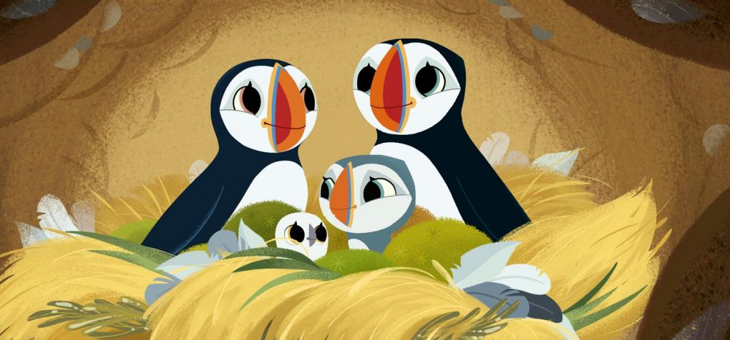

Tosia i Tymek
To chyba jedyna bajka, a właściwie film w duchu Montessori. Powstała na podstawie serii książeczek, których niestety nie można już nigdzie kupić (z genialnym przekładem Wandy Chotomskiej). Wiem, że są dostępne w bibliotekach.
Kim są Tosia i Tymek? To rodzeństwo, które ma takie problemy jak nasze dzieci. Nie ma tam potworów, strachów i innych. Jest to bardzo fajna bajka dla wrażliwych dzieci.
Wszystkie odcinki możecie obejrzeć bez problemów na Tosia i Tymek Youtube
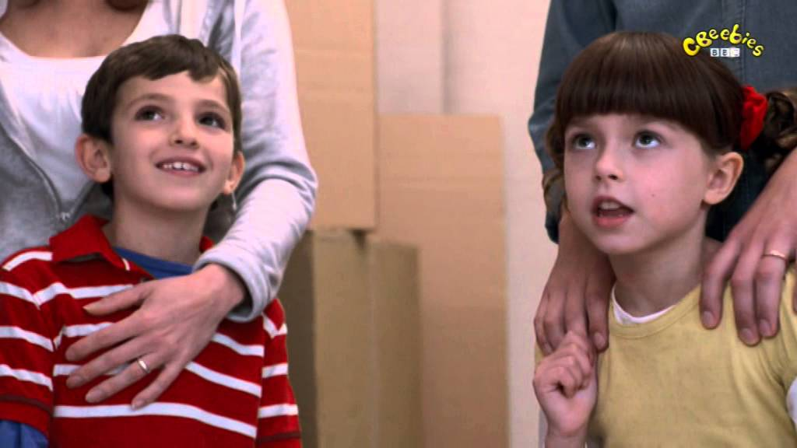

Ekipa Chrumasa
Serial animowany na temat warzyw i owoców dla dzieci (myślę, że od lat pięciu). Polska fajna bajka dla dzieci z edukacyjnym zacięciem. W sumie jest sześć odcinków i każdy porusza tematy związane ze zdrowiem.
Wszystkie odcinki możecie obejrzeć TUTAJ
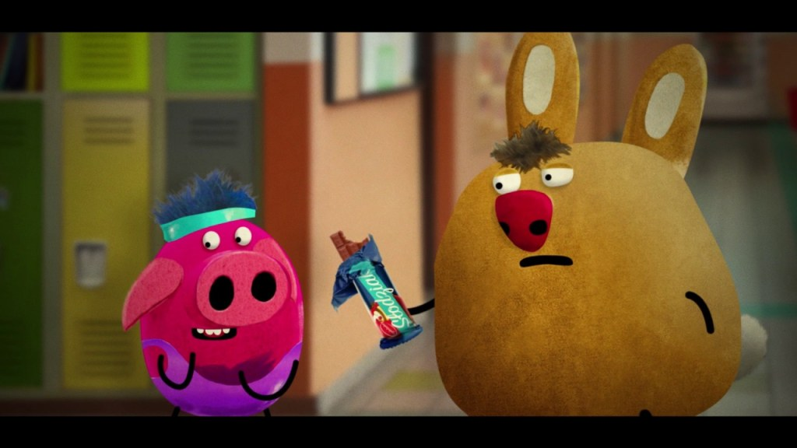

Bing
Bajka o empatycznym króliku i jego przyjaciołach. A co takiego jest w niej wspaniałego? Bing mówi bardzo dużo o emocjach, w taki sposób jak my to robimy, czyli nazywa je i tłumaczy.
Codziennie jest na Mini mini + oraz jest kilka odcinków na Youtube.
A na rynku jest też dostępny Magazyn Bing
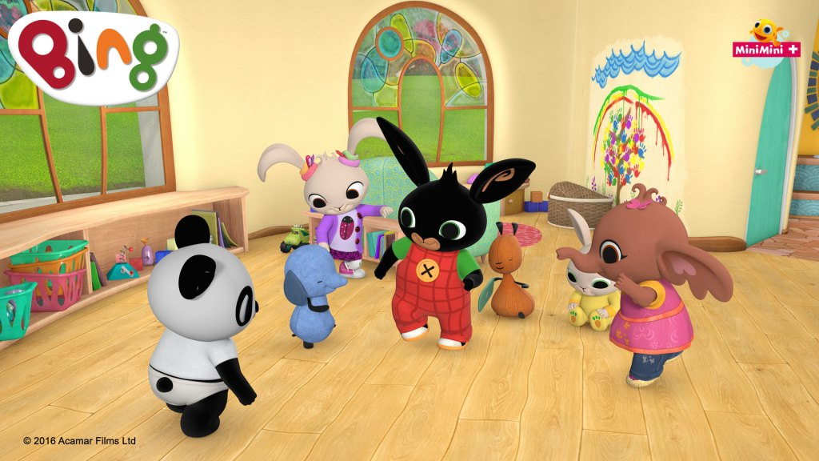

Mother goose club
Program uczy piosenek po angielsku. razy. Wiadomo nie od dziś, że dzieci uczą się przez zabawę, dlatego tak dużo mogą się nauczyć oglądając te piosenki. Można go obejrzeć na Neflix
Było sobie życie
Kultowy serial animowany, którego chyba nie trzeba wszystkim przedstawiać. A jednak go tutaj przypomnę. Świetny serial, który tłumaczy jak działa ludzkie ciało. Od niedawna znów dostępne na Netflixie
DVD do kupienia najtaniej TUTAJ
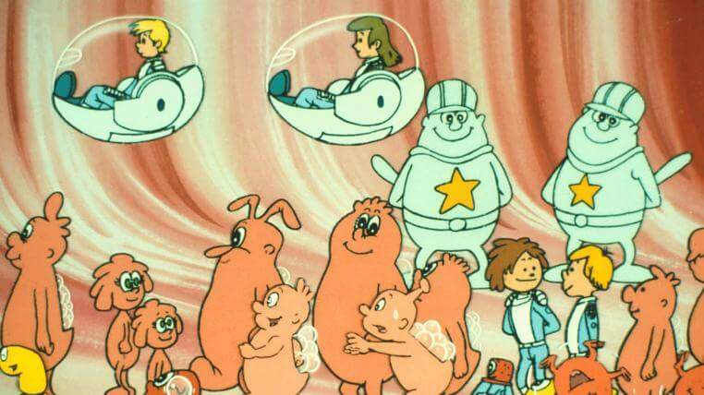

Charlie i Lola
Jest to jedna z ulubionych bajek Lilki. Bohaterami są Charlie i Lola – rezolutne rodzeństwo, które ma różne ciekawe perypetie. Porusza różne tematy, takie jak np. wizyta u okulisty, strachu przed ciemnością. Do tego bardzo ją lubię za niebanalną kreskę.
Do obejrzenia na Youtube
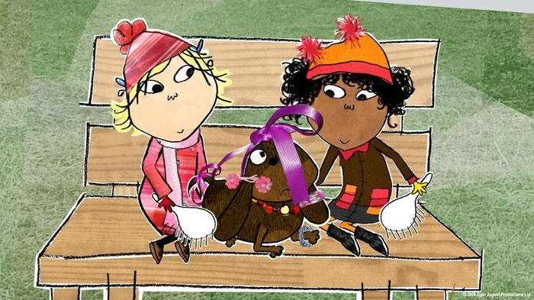

Masza i niedźwiedź
Przygody małej rozrabiaki. Co tu dużo pisać, jest bardzo śmieszna, ale lepsza jest w wersji rosyjskiej. Można ją obejrzeć na Youtube w oryginale lub w wersji polskiej na TVP ABC i update – zawitała już też na Netflix
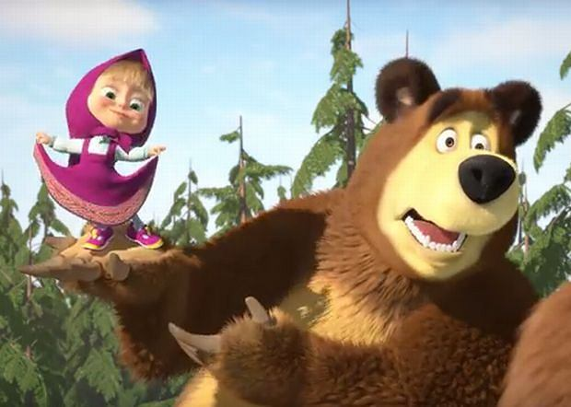

Nawet nie wiesz jak bardzo Cię kocham
Przepiękna animacja, która powstała na podstawie książki. Opowiada o miłości rodzica do dziecka. Czasem aż sama uronię łezkę wzruszenia. Do obejrzenia na Mini mini + Youtube
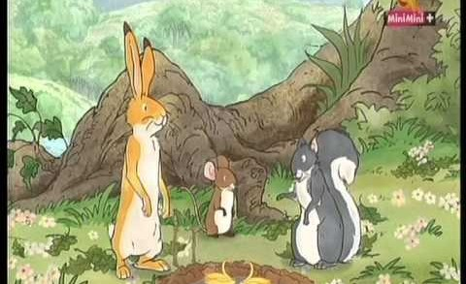

Bajki dla najmłodszych

Baby Einstein
W kategorii bajki dla najmłodszych dzieci – to naprawdę bardzo wartościowa pozycja i w niewielkich ilościach może być pomocna.
Jest wiele różnych odcinków podzielonych tematycznie TUTAJ
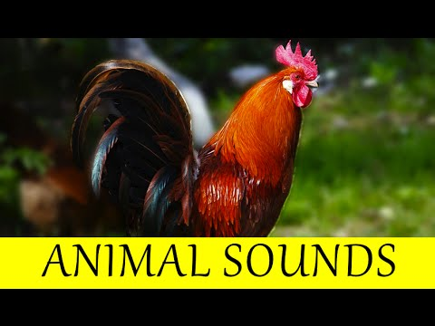

Świat małego Ludwika
Edukacyjna bajka dla najmłodszych dzieci, która opiera się na otaczającym świecie. mi się Minimalistyczna grafika i ciekawe wątki edukacyjne. Tę bajkę wyróżnia też bardzo spokojna muzyka o prostej kompozycji.
Do obejrzenia na You tube
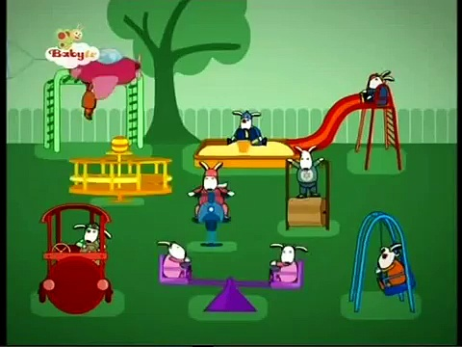

Pocoyo
Bajka o chłopcu w niebieskim ubranku. Fabuła jest bardzo prosta, ale ciekawa. Nie ma tam szybkich zwrotów akcji, a jednak dzieci ją lubią.
Do obejrzenia na You tube
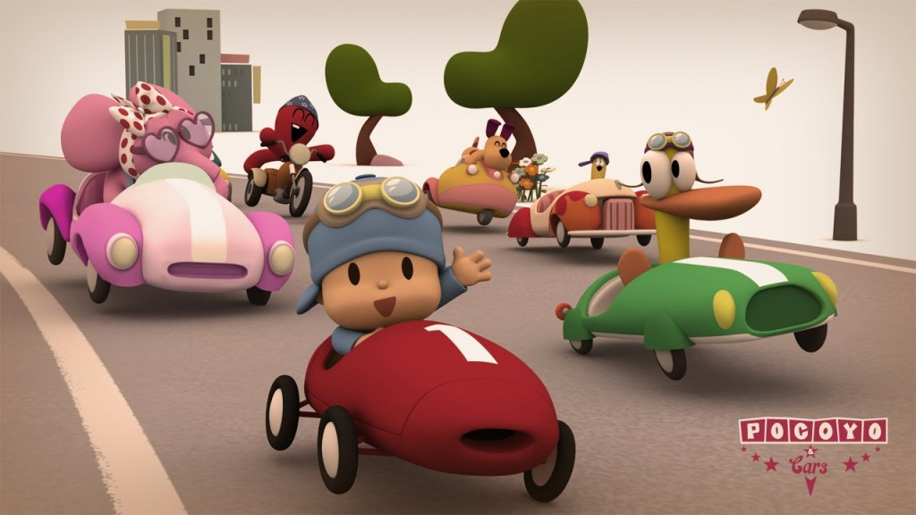
Bajki dla dzieci Netflix
Tu można znaleźć odpowiedź Jak wprowadzać dzieci w świat bajek

Teksty bajek
Na tej stronie znajdziecie Państwo propozycje bajek dla dzieci w wieku przedszkolnym

https://matkawariatka.pl/bajki-edukacyjne-dla-przedszkolaka/

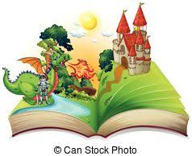

1.Bajka o owadzie

Bajka o małej elfce - dziewczynce, która bardzo chciała grać na skrzypcach.
Czy jej marzenie się spełni?
© Piotr P. Walczak
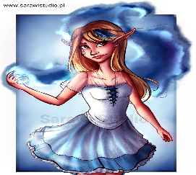Było tuż po deszczu, ziemia parowała, krople wody dzwoniły spadając z liści na liście a na ciemniejące niebo wspinał się mozolnie wielki, pucołowaty księżyc.
Arletka leżała na rozłożystym liściu łopianu, słuchała tych dzwoniących kropel i powoli usypiała. W końcu usnęła na dobre. Nie spała jednak długo. Zbudziła ją muzyka.
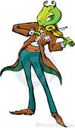
I to jaka muzyka! Dziewczynka otworzyła oczy i w jasnym świetle księżyca ujrzała Pana Świerszcza grającego cudną melodię na dziwnym instrumencie. Nasza mała elfka nigdy czegoś takiego nie widziała ani nie słyszała.
Pan Świerszcz potrafił wydobyć z instrumentu tak delikatne i tkliwe melodie, że Arletka zapomniała o całym otaczającym ją świecie. Słuchała jak zaczarowana i nie mogła oderwać wzroku od skrzypiec. Cudowna muzyka dźwięczała jej w uszach jeszcze długo po tym jak Pan Świerszcz zakończył granie i dyskretnie się oddalił.
Arletka zapragnęła słuchać tej muzyki co wieczór. Nie mogła jednak liczyć na to, że Pan Świerszcz będzie codziennie grywał pod łopianowym liściem. Wymyśliła więc, że to ona, Arletka, będzie grała na skrzypcach. Najpierw musiała je jednak zdobyć.
Nie bardzo wiedziała, gdzie znaleźć takie skrzypce, wybrała się więc do czarodziejki Cambiony. O czarodziejce Cambionie krążyły różne opinie, najczęściej niezbyt przychylne. Krążyły opowieści, że potrafiła zamieniać elfy w różne zwierzęta i przedmioty. Arletka bała się jej trochę ale tak bardzo pragnęła zdobyć skrzypce, że opanowała strach i wybrała się do domu czarodziejki. Cambiona przywitała ją z uśmiechem.
- Co cię do mnie sprowadza Arletko? - zapytała.
- Bardzo chciałabym mieć własne skrzypce - odpowiedziała elfka.
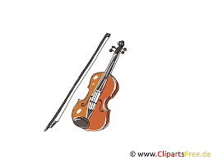
- Skrzypce? Skrzypce powiadasz? - zastanowiła się Cambiona. - Myślę, że znajdziemy sposób na zdobycie skrzypiec, musiałabyś jednak spełnić dwa warunki.
- Jakie to warunki? - zapytała uradowana Arletka.
- Po pierwsze musisz mi przynieść szarą ropuchę, im większa i szkaradniejsza, tym lepiej. Po drugie - za skrzypce oddasz mi swoje buciki.
Arletka była bardzo przywiązana do swoich bucików. Były bardzo wygodne i miały tę właściwość, że nigdy się nie brudziły. Pragnienie grania na skrzypcach było jednak silniejsze.
- Zgoda - powiedziała. - Dam ci za skrzypce moje buciki. A o ropuchę zaraz się postaram.
Arletka wyszła z domu Cambiony i wyruszyła na poszukiwanie ropuchy. Znalazła odpowiednią na Cienistej Polanie. Była duża, szkaradna i głośno rechotała ?rech, rech!?.
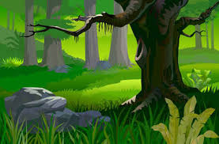
Elfka złapała ropuchę bez trudu i włożyła do koszyka. Ropusze bardzo się to nie spodobało. Była przywiązana do Cienistej Polany, gdzie mieszkała od lat i nie miała w planach jej opuszczać. Nie mogła jednak nic na to poradzić. Rechotała tylko płaczliwie, kiedy Arletka niosła ją do Cambiony.
- Świetnie! - krzyknęła czarodziejka na widok wielkiej ropuchy w koszyku. - Właśnie o taką chodziło. Wyjdź teraz z mego domu i poczekaj na zewnątrz, to nie potrwa długo - powiedziała do Arletki.
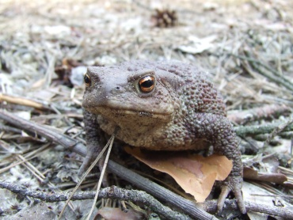
Dziewczynka wyszła. Po chwili z domu czarodziejki dobiegać zaczęły jakieś dziwne hałasy, rechoty i chichoty. Wreszcie coś grzmotnęło potężnie i nastała cisza. Arletka z niepokojem wyczekiwała co się dalej stanie. Wtem drzwi czarodziejskiej chaty otworzyły się z hukiem i stanęła w nich Cambiona w kłębach siwego dymu. W rękach trzymała najpiękniejsze skrzypce jakie tylko można sobie było wyobrazić.
- Och! Jakie śliczne! - krzyknęła Arletka wyciągając ręce po instrument.
- Nie tak szybko Arletko, obiecałaś mi swoje buciki? - zatrzymała ją czarodziejka.
Arletka bez słowa zdjęła swoje błyszczące buciki i podała Cambionie.
- Myślę, że to bardzo dobra wymiana dla nas obu - uśmiechnęła się dziwnie Cambiona. - Tylko pamiętaj, żeby chronić instrument przed wodą! - powiedziała wręczając skrzypce dziewczynce.
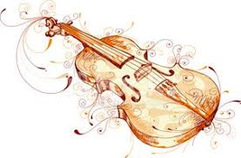
Arletka wzięła skrzypce do ręki. Były lekkie, przyjemne w dotyku i pachniały świerkiem. Dziewczynka była oczarowana. Czym prędzej pożegnała się z czarodziejką i nie zważając na swoje gołe stopy udała się na swój ulubiony, łopianowy liść. Usiadła wygodnie, wzięła skrzypce pod brodę i przeciągnęła smyczkiem po strunach?
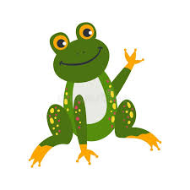
- Rech, rech, rech! - zarechotały skrzypce.
Arletka nie wierzyła własnym uszom. Pociągnęła smyczkiem jeszcze raz i znów skrzypce zarechotały niczym żaba. Skrzypce były najpiękniejsze na świecie ale nie można było na nich grać!
Arletka była ogromnie rozczarowana. Natychmiast wybrała się do Cambiony z reklamacją.
- Jak mogłaś mnie tak oszukać! - krzyknęła na Cambionę gdy ta pojawiła się w drzwiach swego domu.
- Co masz na myśli? - zapytała zdziwiona czarodziejka. Na stopach miała buciki, które do niedawna należały do Arletki.
- Te skrzypce rechoczą jak ropucha! One w ogóle nie grają!
- A miały grać? - zapytała czarodziejka rozbrajająco. - Przecież, gdy przyszłaś do mnie powiedziałaś, że chcesz MIEĆ skrzypce. Nie było mowy o tym, że skrzypce miały grać.
- Och, to niesprawiedliwe! Oszukałaś mnie! Przecież to chyba oczywiste, że skrzypce powinny grać!
- Chyba, chyba - przedrzeźniała czarodziejka. - Chyba trzeba było powiedzieć, że mają grać. Reklamacji nie przyjmuję! Żegnam! - to mówiąc Cambiona trzasnęła drzwiami.
- Otwieraj! - krzyczała Arletka waląc pięścią w drzwi. - Otwieraj! Oddaj mi moje buciki, możesz sobie wziąć ten szmelc, nie potrzebują skrzypiec, które nie grają!
Drzwi w końcu otworzyły się i w drzwiach znów stanęła Cambiona.
- Zmykaj stąd mała, bo zamienię cię w szczura albo inne nieprzyjemne stworzenie! - syknęła przez zęby.
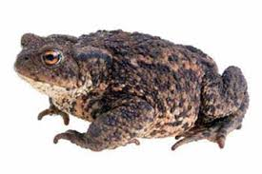
Arletka zbladła. Wyglądało na to, że czarodziejka nie żartuje. Wzięła skrzypce, odwróciła się na pięcie i odeszła. Wróciła na swój łopianowy liść i zaczęła rzewnie szlochać. Łzy spływały jej po policzkach i zaczęły kapać na leżące tuż obok bezużyteczne skrzypce. Po kilku minutach, mokry od łez instrument zaczął się kurczyć i zmieniać. Wkrótce na miejscu skrzypiec siedziała wielka, szara ropucha.
- Rech, rech, rech! - zarechotała, zeskoczyła z liścia i udała się w kierunku swojej Cienistej Polany.
Elfka widząc to, jeszcze bardziej się rozpłakała. Pochlipywanie Arletki usłyszał Pan Świerszcz. Wnet zjawił się ze swoimi skrzypcami w pobliżu łopianowego liścia zapłakanej elfki i? zaczął grać. A grał jeszcze piękniej, niż wtedy, gdy Arletka spotkała go po raz pierwszy. Dziewczynka wnet zapomniała o powodach swego smutku - o rechoczącym instrumencie i utraconych bucikach. Liczyło się tylko to, że mogła teraz słuchać najpiękniejszej muzyki jaką kiedykolwiek słyszała. Muzyki, którą Pan Świerszcz grał specjalnie dla niej.
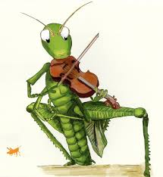
Słuchając Pana Świerszcza Arletka zrozumiała, że nawet gdyby jej wyczarowane skrzypce potrafiły brzmieć jak prawdziwe, to i tak nie zagrałaby na nich tak pięknie. Bo, przecież nigdy nie grała na skrzypcach. Musiałaby się uczyć, ćwiczyć, ćwiczyć i jeszcze raz uczyć i ćwiczyć. Może po kilku latach ćwiczeń umiałaby zagrać równie piękne melodie.
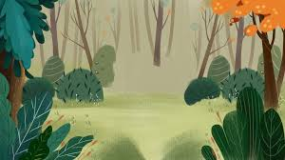
Pan Świerszcz jakby odgadł jej myśli bo po koncercie zaproponował jej lekcje gry na skrzypcach. Arletka zgodziła się ochoczo i odtąd, w każde popołudnie ćwiczyła pilnie na skrzypcach Pana Świerszcza. Po lekcjach Pan Świerszcz dawał mały koncercik a Arletka słuchała zachwycona siedząc na łopianowym liściu.
W Zielonym Lesie upłynęło wiele miesięcy. Pewnego razu, Pan Świerszcz podarował elfce prawdziwe skrzypce i odtąd grywali już razem tak pięknie, że na koncerty przychodzili prawie wszyscy mieszkańcy Zielonego Lasu, nawet ropucha z Cienistej Polany i czarodziejka Cambiona.

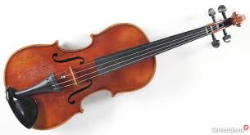

2. Bajka o ptaku i ssaku

Bywa często zwiedzionym,
Kto lubi być chwalonym.
Jean de La Fontaine ?Kruk i lis? tłum. Ignacy Krasicki
Krótka scenka z morałem, na podstawie bajki Ezopa o kruku i lisie. Oczywiście to bardzo miłe wysłuchiwać komplementów. O ile są szczere. Nie słuchaj czczych pochwał. Pochlebca żyje kosztem tych, którzy go słuchają.
Lis i kruk
Opracowanie: ? Piotr P. Walczak
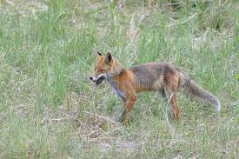
Pewien Lis od wielu dni błąkał się po lesie w poszukiwaniu jakiegoś jedzenia. Bezskutecznie myszkował po zaroślach, leśnych duktach i polanach. Nic nie znalazł i nie upolował, czym mógłby napełnić pusty żołądek.
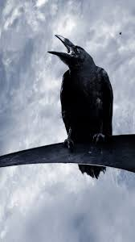
Zapuścił się w końcu na skraj lasu, gdzie bywał niezwykle rzadko i szczęście w końcu uśmiechnęło się do niego. Wysoko, na sosnowej gałęzi, siedział Kruk.
Nie zwróciłby w ogóle na niego uwagi, w końcu lisy nie umieją wdrapywać się na drzewa aby chwytać siedzące na nich ptaki. Ten Kruk trzymał jednak w dziobie coś, co przyprawiło rudzielca o skręt żołądka. Był to olbrzymi kawał sera, który ledwie mieścił się w kruczym dziobie.
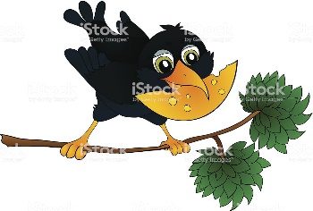

- Dzień dobry! ? powiedział Lis do ptaka ale ten tylko podejrzliwie łypnął na niego okiem.
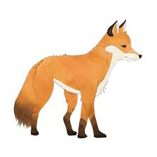
Lis chwilę się zastanowił. Po namyśle podszedł bliżej, przysiadł pod drzewem i zaczął prawić Krukowi komplementy.
- Jeszcze nigdy nie widziałem tak pięknego ptaka jak ty ? zaczął Lis a potem zaczął się rozkręcać w pochwałach. ? Blask twych oczu rozświetla ciemności lasu! Co za pióra czarne, lśniące?
Kruk wybałuszył oczy i zaczął nasłuchiwać z uwagą. Jeszcze nikt, nigdy, nie powiedział mu na raz tyle miłych słów! Wyprostował się dumnie, podczas gdy Lis bez ustanku zachwalał urodę ptaszyska.
- Ach, co za nogi, z jakimż pazury twe gałąź oplatają wdziękiem! A jeśli nie jestem w błędzie, to i głos twój piękny będzie!
Ptak tak mile połechtany dziób otworzył i ser upuścił. Zakrakał ale głosu jego Lis pochwalić nie miał już czasu. Porwał ser i czmychnął w mrok lasu.
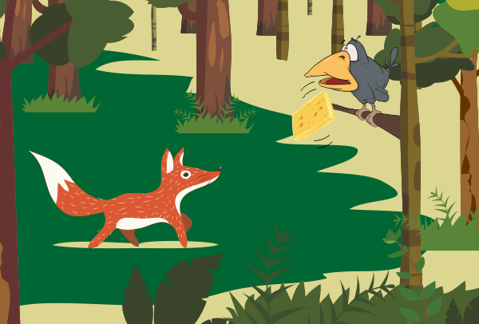
3.Bajka o ssakach
Nie gardźmy nikim; bądźmy dla słabszych obroną:
Nieraz pomoc maluczkich przydać nam się może.
Tę prawdę, tysiącznemi przykłady stwierdzoną,
Natychmiast w bajce wyłożę.
Jean de La Fontaine, ?Szczur i lew?, tłum. Władysław Noskowski
Bajki Ezopa są źródłem niewyczerpanych inspiracji. Na prostych przykładach uczą mądrych zachowań. Oto kolejna, jedna z najbardziej znanych, której bohaterami są lew i mysz. Morał? Co najmniej dwa. Nie oceniaj możliwości innych po wyglądzie. Dobro powraca.
Opracowanie: ? Piotr P. Walczak
Lew, który był królem sawanny i bały się go wszystkie zwierzęta, spał sobie pewnego popołudnia w wysokiej trawie. Jego wielka głowa, ozdobiona bujną grzywą, spoczywała na potężnych łapach.
Nieopatrznie natknęła się na niego mała Mysz, która biegła szybko wśród traw i przez przypadek przebiegła przez lwi nos. Wyrwany z drzemki Lew rozzłościł się i nakrył Mysz potężną łapą uzbrojoną w straszne pazury.
- Och, wybacz mi kochany Lwie ? przepraszała Mysz. ? Nie chciałam cię przebudzić. Proszę, wypuść mnie a pewnego dnia ci się odwdzięczę!
Lwa rozbawiła myśl, że takie małe stworzonko może mu się w jakiś sposób zrewanżować. Był przecież potężnym kotem, któremu nikt nie odważył się wchodzić w drogę a na dźwięk jego ryku, truchlały wszystkie stworzenia. Złość szybko go opuściła, zaśmiał się i pozwolił odejść małemu gryzoniowi.
Kilka dni później, kiedy Lew wybrał się na polowanie, wpadł w pułapkę zastawioną przez ludzi. Spadła na niego sieć upleciona z mocnych sznurów. Lew szamotał się i wściekle ryczał ale nie potrafił wyplątać się z pułapki.
Nagle pojawiła się przy nim mała Mysz, która usłyszała z oddali jego ryki.
- Nie ruszaj się mój drogi ? pisnęła. ? Ja się tym zajmę.
Drobnymi ale ostrymi jak szpilki ząbkami poprzegryzała liny w kilku miejscach i Lew znów był wolny.
- Śmiałeś się, kiedy powiedziałam, że mogę ci się odwdzięczyć ? powiedziała Mysz. ? Teraz widzisz, że nawet takie małe stworzenie jak ja, może uratować lwa z opresji.

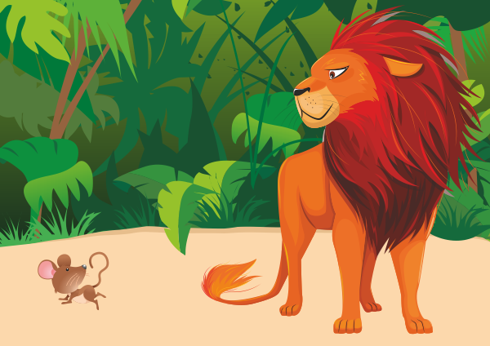
4. Bajka o ssakach

Bajka o czarnej owcy, która przejmuje przewodnictwo nad stadem. O tym co władza robi z "owcą" i jak to wpływa na społe... tzn. "stadoczeństwo" ;) Skąd się wzięło powiedzenie czarna owca? Bajka może stanowić luźną interpretację tego wyrażenia. Czas czytania: około 8 minut.
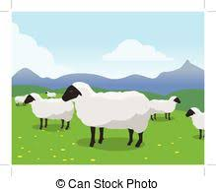
© Piotr P. Walczak
Daleko, daleko, za górą, za rzeką, była sobie zielona łączka na której pasały się owce. Owiec pilnował duży biały pies - Owczarek. Wszystkie owce słuchały Owczarka, bo był ich przewodnikiem i dbał o to, żeby nie wpadły w kłopoty.
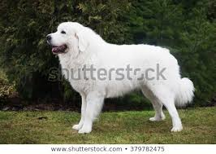
- Pamiętajcie owieczki, żeby zawsze trzymać się stada i nigdzie samemu się nie oddalać - przypominał im codziennie rano Owczarek, kiedy pasły się na swoim zielonym pastwisku. - W lesie są wilki, które lubią posmakować owczego mięsa. Nie zbliżajcie się też do dużej rzeki pod lasem bo jest za głęboka dla owiec. A w górach jest zbyt niebezpiecznie, bo można się sturlać w przepaść.
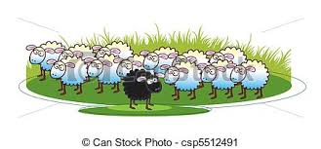
Owce słuchały Owczarka, trzymały się razem i nie oddalały się nigdzie bez potrzeby. Dobrze im się wiodło, miały pod dostatkiem trawy i wody w pobliskim strumyku.
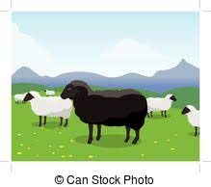
Wszystkie owce w stadzie były białe za wyjątkiem jednej, która była całkiem czarna. Nazywano ją przez to Czarną Owcą. Któregoś dnia, kiedy Czarna Owca podjadła już sobie trawy i popiła wody ze strumienia, legła na łączce i wygrzewając się w słońcu zaczęła rozmyślać.
Zastanawiała się dlaczego tylko ona jest czarna a reszta siostrzyczek jest biała.
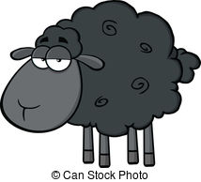
W końcu wymyśliła, że skoro tylko ona ma czarny kolor to jest wyjątkowa. Od tej "wyjątkowości" pomieszało się jej nieco w głowie i znużona myśleniem usnęła. Przyśnił jej się sen, że to ona przewodzi stadem, a nie Owczarek.
Kiedy się przebudziła, stwierdziła, że skoro jest czarna, a przez to wyjątkowa, to jest także najmądrzejsza a przez to, że jest najmądrzejsza to powinny słuchać jej inne owce.
Czarna Owca koniecznie chciała się podzielić tą nowiną z innymi owcami. Wspięła się więc na pagórek i wygłosiła oświadczenie.
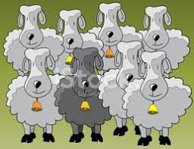
- Hej owce, od dzisiaj to ja, Czarna Owca, będę wam przewodzić i mówić wam co jest dla was dobre! - beczała z wysokości swojego pagórka.
- A dlaczego ty masz nam przewodzić? - zapytała jedna z owiec.
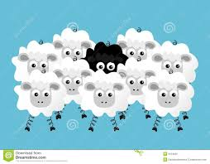
- Bo jestem czarna! - odkrzyknęła Czarna Owca dobitnie i z dużą pewnością siebie.
- Rzeczywiście, jest czarna - przytakiwały owce między sobą.
- To, że jesteś czarna, nie oznacza, że możesz przewodzić stadu - odezwał się Owczarek.
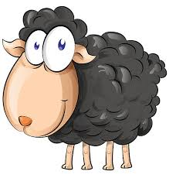
- A właśnie, że mogę! - krzyknęła Czarna Owca - Ja jestem owcą a ty jesteś psem! Pies nie może przewodzić owcom, pies może sobie przewodzić innym psom! To owca powinna przewodzić owcom. Owca dla owiec!
Owczarek był mądrym psem i nie zamierzał dyskutować z Czarną Owcą.
- Jeżeli owce zgadzają się na zmianę przewodnika to proszę bardzo, nie będę przeszkadzał i sobie pójdę - powiedział.
- A więc, KTO SIĘ NIE ZGADZA!? - zapytała Czarna Owca z wysokości pagórka.
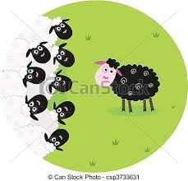
Zapadła cisza. Słychać było tylko szmer pobliskiego strumyka. Żadna z owiec nie zaprotestowała. Czarna Owca wyprostowała się dumnie.
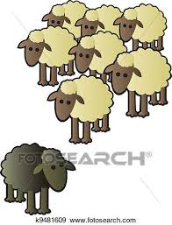
- Od teraz jestem przewodnikiem stada! - oznajmiła uroczyście.
Owczarek popatrzył na owce, odwrócił się i odszedł bez słowa.
Po tak spektakularnym sukcesie wyborczym, Czarna Owca zarządziła przeprowadzkę stada na łączkę pod lasem.
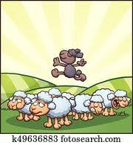
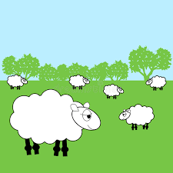- Idziemy nad łączkę pod lasem. Tam jest lepsza trawa, więcej wody w dużej rzece i cień pod drzewami. Będziemy mieć dużo jedzenia, mnóstwo wody i odpoczynku.
Owce posłusznie poszły za nowym przewodnikiem. Co prawda pamiętały, że Owczarek ostrzegał przed lasem w którym są wilki i przed nurtem głębokiej wody ale to Czarna Owca była teraz przewodnikiem i to ona teraz rządziła stadem.
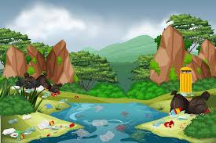
Trawa na łączce pod lasem smakowała tak samo jak ta na starym pastwisku ale Czarna Owca twierdziła, że smakuje znacznie lepiej i wszystkie owce przyznawały jej rację bo nie chciały jej urazić.
Kiedy już zdrowo sobie pojadły zachciało im się pić. Poszły więc nad pobliską rzekę. Nie był to spokojny strumyk jak na starej łączce ale duża rwąca rzeka. Woda była w niej głęboka i szybko płynęła w kamienistym korycie. Owce ze strachem zbliżyły się do brzegu. Widząc ich niezdecydowanie Czarna Owca podbiegła do nich i zaczęła zachęcać.
- No dalej owieczki, pijcie zdrową wodę! - krzyknęła i pchnęła kilka owiec z tyłu.
Owce powpadały na siebie, zaczęła się panika i te zwierzęta które stały najbliżej brzegu znalazły się w wodzie. Natychmiast porwał je rwący nurt. Odpłynęły z żałosnym beczeniem o ratunek.
- No widzicie niezdary, coście narobiły! - krzyczała Czarna Owca na resztę owiec, które zostały na brzegu - Nie pchajcie się tak, każdej wody wystarczy!
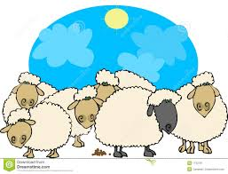
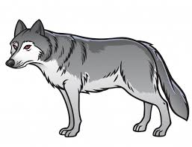
Zmniejszone stado w końcu zaspokoiło pragnienie, mimo, że kilka owiec jeszcze wpadło do wody. Wieczorem owce pokładły się na trawie i poszły spać. Nie dane im jednak było wyspać się tej nocy!
Z lasu wyskoczyły głodne wilki i porwały kilka owiec ze stada. Czarnej Owcy nie zabrały, bo była czarna i w nocy nie było jej zupełnie widać.
Nazajutrz Czarna Owca zarządziła kolejną przeprowadzkę w miejsce, gdzie, jak zapewniała, żaden wilk się nie pojawi.
- Idziemy w góry - powiedziała.
- W góry? - przestraszyły się owce.
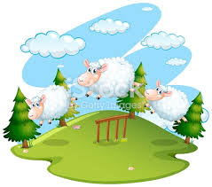
- Tak w góry. Wysoko w górach nie ma wilków. Idziemy!
Owce pamiętały co prawda, że Owczarek przestrzegał przed górami, bo trudno się tam chodzi, jest dużo kamieni, niewiele trawy i można spaść w przepaść. Ale Owczarka nie było a góry wydawały się lepsze niż wilki wyskakujące z lasu. Poszły więc za Czarną Owcą. Kiedy zaczęły wspinaczkę szybko się zmęczyły bo niewiele zjadły od rana i nie miały wiele siły.
- Może odpoczniemy Czarna Owco i podjemy trochę trawy, jesteśmy zmęczone! - zaproponowały owce.
- Będziecie odpoczywać jak wejdziemy na górę - oznajmiła owca i dalej się wspinała.
- Ja mam dość, nie idę dopóki się nie najem i nie odpocznę - odpowiedziała jedna ze starszych owiec, a reszta stada zaczęła beczeć, co znaczyło, że bardzo im się ten pomysł podoba.
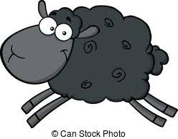
- Coś ty powiedziała? Sprzeciwiasz się przewodnikowi? - warknęła Czarna Owca. - Już ja cię nauczę rozumu! - krzyknęła i zaczęła biec z góry w kierunku nieposłusznej owcy.
Rozpędziła się jednak tak bardzo, że zaplątały się jej nogi, potknęła się o jakiś kamień i zaczęła koziołkować tak prędko, że nie widać było, gdzie głowa, gdzie nogi a gdzie zad. Przekoziołkowała obok zmęczonych owiec, odbiła się od skały i spadła w przepaść.
Owce popatrzyły po sobie i bez słowa zaczęły schodzić z góry. Wróciły na starą łączkę, gdzie z wielką radością zobaczyły samotnego Owczarka. Od tamtego czasu już nigdy, żadnej owcy nie przyszło do głowy, żeby samodzielnie przewodzić stadu.

